Министерство науки и высшего образования Российской Федерации
федеральное государственное автономное образовательное учреждение высшего образования
«НАЦИОНАЛЬНЫЙ ИССЛЕДОВАТЕЛЬСКИЙ УНИВЕРСИТЕТ ИТМО»

Факультет СПО

Направление подготовки (специальность) 09.02.07 Информационные системы и программирование

О Т Ч Е Т

об учебной практике УП.01.01
(разработка модулей программного обеспечения для компьютерных систем)

Тема задания: Разработка консольного приложения на языке Java с использованием коллекций____________________________________________________

Обучающийся Головачев Д.А. _____ Группа ___Y2431_________
(Фамилия И.О.) (номер группы)
Согласовано:

Руководитель практики от Университета ИТМО: | Евшина Я.А., преподаватель факультета СПО
 | (Фамилия И.О., должность и место работы)

Практика пройдена с оценкой

«28» декабря 2021г.

Санкт-Петербург
2021
Министерство науки и высшего образования Российской Федерации
федеральное государственное автономное образовательное учреждение высшего образования
«НАЦИОНАЛЬНЫЙ ИССЛЕДОВАТЕЛЬСКИЙ УНИВЕРСИТЕТ ИТМО»
Факультет среднего профессионального образования

И Н Д И В И Д У А Л Ь Н О Е З А Д А Н И Е
на учебную практику УП.01.01
(разработка модулей программного обеспечения для компьютерных систем)

Студент | Головачев Данила Андреевич |  |  |  | Группа № | Y2431
(Фамилия И. О.) (номер группы)
Руководитель |  | Евшина Я.А., преподаватель факультета СПО
Тема задания: |  |  | Разработка консольного приложения на языке Java с использованием коллекций
Сроки прохождения практики: |  |  |  | 06.09.2021 – 28.12.2021
Место прохождения практики: |  |  |  | Факультет СПО
1. Виды работ и требования к их выполнению:
Учебная практика проводится распределено (понедельно в течение семестра) на базе факультета СПО. В ходе прохождения практики выполняются следующие виды работ:
- Вводный инструктаж по технике безопасности и общим целям, и задачам практики.
- Анализ поставленной задачи
- Выполнение индивидуального задания.
- Формирование отчета об учебной практике.

2. Виды отчетных материалов и требования к их оформлению:
По результатам прохождения практики составляется отчет, в котором представляются индивидуальное задание, результаты выполнения программы и ее исходный код. Оформление отчета должно соответствовать Рекомендациям по оформлению технических документов факультета СПО Университета ИТМО.

3. ПЛАН-ГРАФИК

№  этапа | Наименование этапа | Срок завершения этапа | Виды работ | Форма отчетности
1 | 2 | 3 | 4 | 5
- 1 | Вводный инструктаж | 06.09.2021 – 11.09.2021 | Ознакомление с инструкцией по технике безопасности. Ознакомление с целями и задачами учебной практики | Журнал по технике безопасности
 | Анализ индивидуального задания | 13.09.2021 - 18.09.2021 | Анализ индивидуального задания.
- 1 | Выполнение индивидуального задания | 20.09.2021 – 20.12.2021 | Разработка алгоритмов и программного кода. | Отчет по практике  индивидуальное задание  Дневник практики
 | Подготовка отчетных материалов | 21.12.2021 – 28.12.2021 | Формирование и представление руководителю отчета о практике. Защита результатов практики в форме выполнения практико-ориентированного задания в формате демонстрационного экзамена. | Отчет по практике  Индивидуальное задание  Дневник практики

3. ТРЕБОВАНИЯ К ОФОРМЛЕНИЮ ОТЧЕТНОСТИ
Наименование формы отчетности | Требования к оформлению
Отчет о практике | Отчет о преддипломной практике оформляется в соответствии с Рекомендациям по оформлению технических документов факультета СПО Университета ИТМО.
Индивидуальное задание | Индивидуальное задание оформляется согласно шаблону и включается в отчет о преддипломной практике после титульного листа.
Дневник практики | Дневник практики оформляется согласно шаблону и не включается в состав отчета о практике.
Аттестационный лист | Аттестационный лист оформляется согласно шаблону и не включается в состав отчета о практике.

Задание выдано:

Руководитель практики от Университета ИТМО / Я.А.Евшина
(подпись руководителя)
«06» сентября 2021г.

Задание принял к исполнению:  / Головачев Д.А,
(подпись обучающегося) ФИО

- введение
Целью учебной практики по профессиональному модулю ПМ.01 «Разработка, администрирование и защита баз данных» является углубление знаний и практических умений и получение начального практического опыта по основному виду деятельности «Разработка модулей программного обеспечения для компьютерных систем» и овладение соответствующими общими и профессиональными компетенциями: ОК 1, ОК 2, ОК 3, ОК 4, ОК 5, ОК 6, ОК 7, ОК 8, ОК 9, ОК 10, ОК 11, ПК 1.1, ПК 1.2, ПК 1.3, ПК 1.4, ПК 1.5., ПК 1.6.
Учебная практика проводится на базе факультета СПО Университета ИТМО.
Результатом практики является разработка консольного приложения на языке Java с использованием коллекций.

- практическое задание
- создать описанную нижу струтуру
- заполнить тестовыми сущностями
- продемострировать корректную работу кода

===стуктура классов===

GameServer
- World world //мир c сущностями
- int updateCounter //колчество обновлений сервера
- public void updateServer()

class World
- List<Entity> entities
- public void updateWorld()
- public List<Entity> getEntitiesInRegion(int x, int z, double range)
- public List<Entity> getEntitiesNearEntity(Entity entity, double range)
- public List<EntityGuard> getGuardiansInRegion(int x, int z, double range)

abstract class Entity
- String title
- int xPos
- int zPos
- int age //количество пережитых обновлений
- double maxHealth //максимальное колво хп
- double health //текущее количество хп
- public void update() //age++
- public boolean attackEntityFrom(Entity entity, double damage)

class EntityPlayer extends Entity
- int exp
- public void update()
- public boolean attackEntityFrom(Entity entity, double damage)
- public double calculateDamage()

class EntityGuard extends Entity
- public void update()

class EntityMonster extends Entity
- double damage
- public void update()

===логика работы===

GameServer
updateServer фунция сначала увеличивает updateCounter на 1
потом вызывает у world функцию updateWorld

World
метод updateWorld перебирает всех живых сущностей и вызывает у них функцию update
после этого в конце обновления (мира) из списка должны удаляться все сущности у которых health <= 0
методы getEntities(InRegion/getNearEntity) принимают координаты и радиус/сущность (взять ее координаты)
и возвращают список сущностей в радиусе от этих координат
метод getGuardiansInRegion делает то же самое, но ищет только сущностей EntityGuard

Entity описывает вообще всех сущностей
метод update в нем должен только увеличивать поле age на 1
метод attackEntityFrom принимает атакующую сущность и урон
должен вычитать урон из жизней сущности, возвращает true, если сущность умерла (health <= 0)

EntityGuard наследует Entity
метод update сначала должен вызывать родительскую реализацию
после чего искать ближайшего сущность EntityPlayer и двигаться к ней

EntityPlayer наследует Entity
метод update сначала должен вызывать родительскую реализацию
также раз в 2 обновления если health < maxHealth && health > 0, health нужно увеличить на 1
метод attackEntityFrom переопределяет родительский метод: если в радиусе 2 есть живые EntityGuard
то они должны принимать урон вместо игрока (вызывать метод attackEntityFrom для них)
если рядом нет EntityGuard и после удара игрок выживает он вызывает attackEntityFrom для атакующей сущности
метод calculateDamage расчитывает урон игрока по формуле 3 + exp / 2
если игрок убивает сущность, то exp увеличивается на 1

EntityMonster наследует Entity
метод update сначала должен вызывать родительскую реализацию
после чего искать ближайшего сущность EntityPlayer и двигаться к ней
если в радиусе 2 есть живая(ые) сущность(ти) EntityPlayer
для ближайшего из них необходимо вызывать метод attackEntityFrom(this)

===особенности===

*движение сущностей
сущность за 1 обновление может смещаться на 1 по xPos и на 1 по zPos

*убийство
когда сущность убивает другую сущность об этом необходимо вывести уведомление в консоль (кто и кого убил)

*общие требования к коду
если класс наследуется другим классом, все его поля должны быть protected, если нет - private
у всех классов должен быть переопределен метод toString() и должны быть геттеры и сеттеры

===важно===
вы можете добавлять свои классы, поля и методы для более удобного и "правильного" выполнения работы
- выполнение
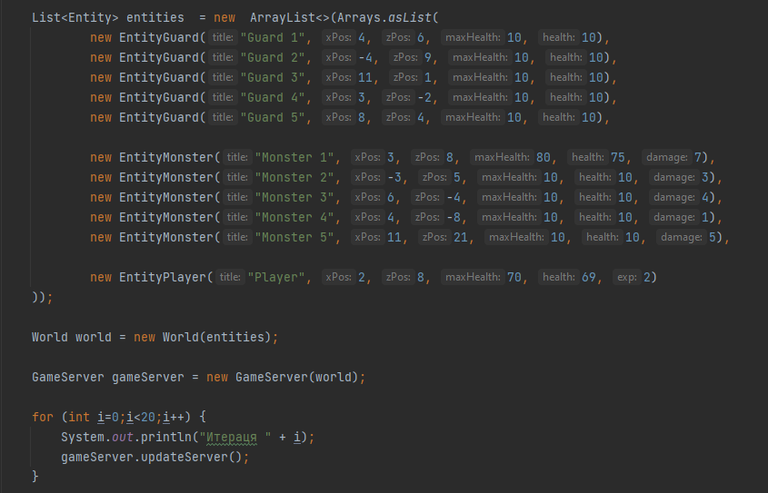
Код программы.
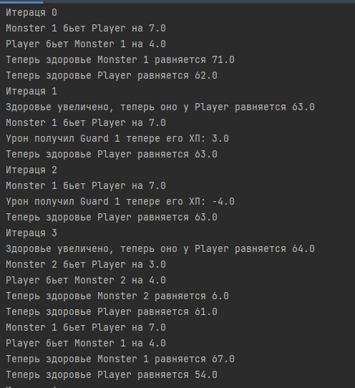
Первые 3 из 20 итераций программы.

